פלנקטון // פלנקטון
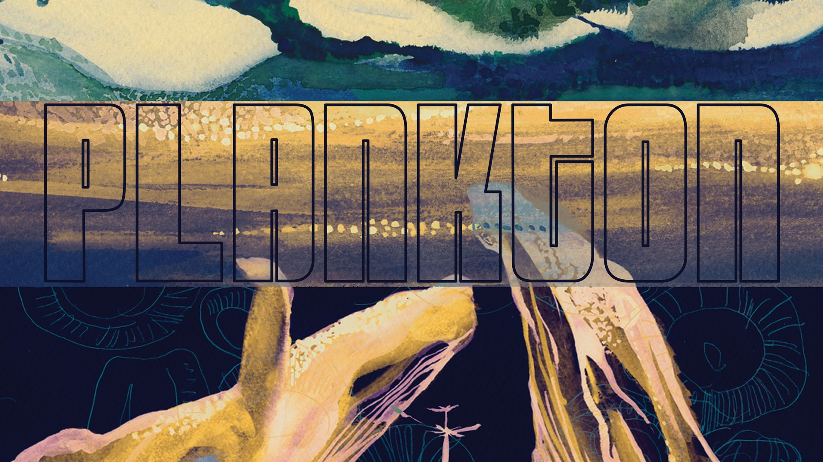

מעבר לעובדה שהוא הבעלים הגאה של "בית העמודים", מועדון הג'אז התל אביבי עטיר השבחים (נבחר ע''י הביזנס אינסיידר לאחד מעשרת מועדוני הג'אז הטובים בעולם ולאחד מהוניואים הטובים בעולם לג'אז לשנת 2017 ע''י ה Downbeat magazine), אשר בו מופיעים מידי ערב טובי מוזיקאי הז'אנר מהארץ ומחו''ל, ערן קול הוא מוזיקאי, יוצר וכותב בעצמו כחלק מהרכב הפרוגרסיב רוק אשר נקרא "פלנקטון" שבימים אלו ממש משחרר את אלבום הבכורה הנושא את שם ההרכב וכולל 7 קטעים.
באלבום משלבים פלנקטון רוק פרוגרסיבי עם נגיעות ג'אזיות בליווי שירה (בעברית), לצד קטעים אינסטרומנטליים מכשפים ולוקחים אותנו למסע אישי, נפשי ותפיסתי. האווירה באלבום נשארת נאמנה לסאונד האנלוגי החם של הרכבים מהז'אנר משלהי שנות ה70 בזכות שימוש בציוד אנלוגי אותנטי מאותן השנים (מלוטרון, minimoog 1972, טייפ סלילים) בעת ההקלטות.
שמו של הטריו ושל אלבום הבכורה לקוח מאחד האורגניזמים המופלאים ביותר הקיימים בטבע ואשר נמצא כמעט בכל מקורות המים על פני כדור הארץ ובזכות עקשנותו, שורד הפלנקטון אין סוף אסונות טבע וזיהום בלתי פוסק מידי האדם. עקשנות זו היוותה את ההשראה לכתיבת החומרים ולהקמת ההרכב והוצאת האלבום.
פלנקטון הם: ערן קול-שירה, פסנתר, מלוטרון, סינטיסייזר יונתן לוי-גיטרה ועומרי גונדר-תופים.

YouTube | Facebook

לפרטים נוספים :אורן פילוסוף כהן | 055-8835789 |orennewtone@gmail.com |

